Итоговая контрольная работа по английскому языку во 2 классе

Пояснительная записка
Данная итоговая контрольная работа предназначена для учащихся 2-го класса по УМК «Spotlight» (Н. И. Быкова, Д. Дули, М. Д. Поспелова, В. Эванс) и проводится в конце учебного года. Контрольная работа включает в себя все пройденные лексические темы (еда, игрушки, семья, животные, погода, цифры, цвета), а также направлена на контроль знания алфавита, правил чтения и некоторых грамматических тем (личные местоимения, предлоги, can).
За каждый правильный ответ учащийся получает 1 балл. Максимальное количество баллов – 78. На выполнение заданий дается 40 минут.
Критерии оценивания:
- 70-78 баллов «5»
- 59-69 баллов «4»
- 39-58 баллов «3»
- Менее 39 баллов «2»
Ответы вносятся непосредственно на лист с заданиями. Испытуемым предлагаются задания следующих типов: запиши, закрась, подчеркни, распредели по группам, замени, закончи предложения.
Ответы
- Запиши недостающие буквы
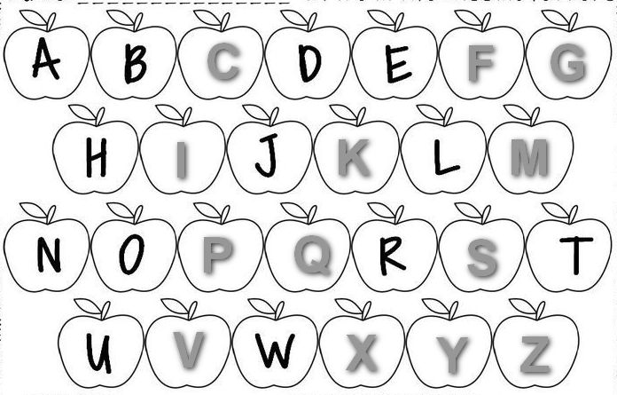
- Сосчитай и подчеркни правильный ответ
1. 2. 3. 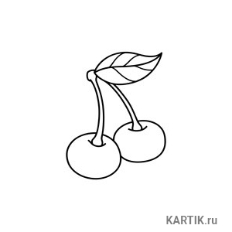4.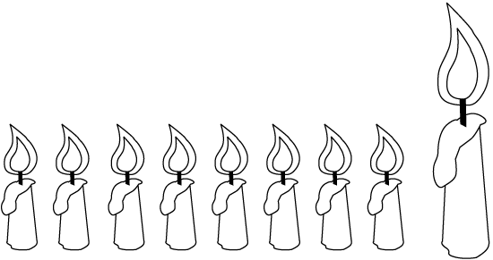One/Ten five/three two/six eight/nine
- Закрась картинку указанными цветами
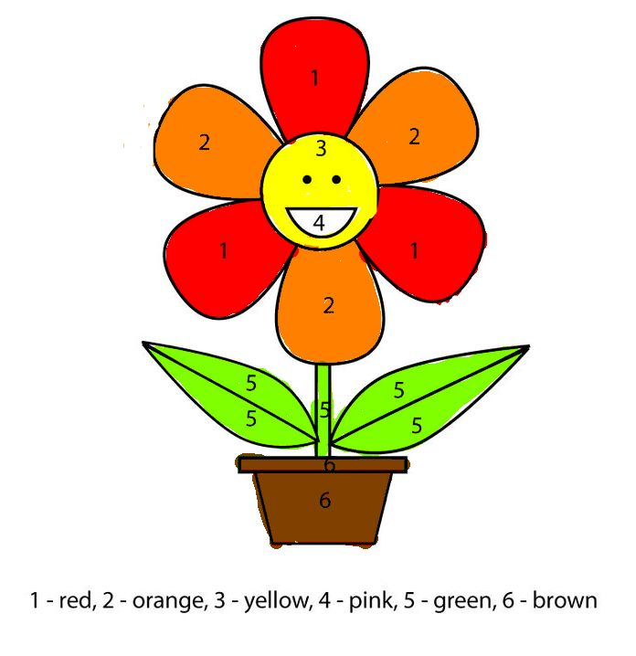
- Напиши, что умеют эти животные, используя слова jump, run, sing, swim. Образец: A chimp can dance.
- A fish can swim.
- A birdcan sing.
- A horsecan run.
- A frog can jump.
- Распредели слова по группам:
- Food:apple,chips,chocolate
- Family:mummy,grandpa,daddy
- House:bed,chair,table
- Animals:horse, frog,fish
- Toys:teddy bear,ballerina,jack-in-the-box
- Clothes:T-shirt,jeans,jacket
- Body:ears,nose,eyes
- Закончипредложенияопогоде, взависимостиотуказанноговременигода. Используйсловаsunny/ cold/ hot / windyandraining
- It’s winter. The weather is cold.
- It’s autumn. It’s windy and raining.
- It’s summer. It’s hot.
- It’s spring. The weather is sunny.
- Распределисловапогруппам, взависимостиоттого, какойзвукдаютвыделенныебуквы
[k] | [i:]/[i] | [tʃ] | [j] | [e]
cake  king  socks | Green  sheep  teddy | Cheese  chips | yellow  yummy | egg  bed

- Замени слова на местоимениями He илиShe. Ответы запиши в пропусках.
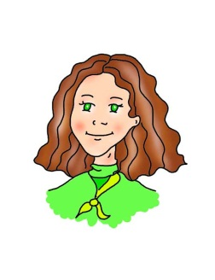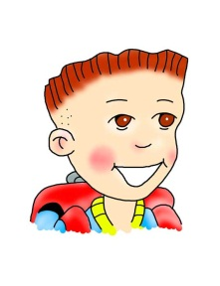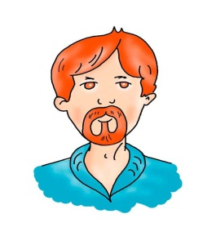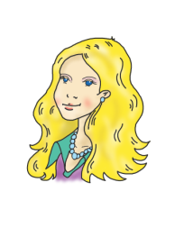
1. Mummy/she 2. Larry/he 3.Daddy/he 4.Lulu/she 5. Nanny Shine/she
- Подчеркни подходящий перевод
- On the table a) на столе b) под столом
- Under the shelf a) на полке b) под полкой
- In the box a) на коробке b) в коробке
- Подбери реплику. Ответы внеси в таблицу.

- What’s your name? a) I’m Nanny Shine.
- How are you? b) It’s cold.
- How old are you? c) I’m fine, thanks.
- What’s this? d) I like bananas.
- What’s your favourite food? e) I’m seven.
- What’s the weather like? f) It’s a radio.
1 | 2 | 3 | 4 | 5 | 6
a | c | e | f | d | b

Итоговая контрольная работа
по английскому языку
для 2 класса
- Запиши недостающие буквы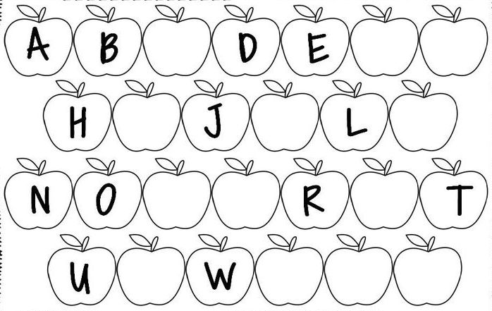

- Сосчитай и подчеркни правильный ответ
1. 2. 3. 4.
One/Ten five/three two/six eight/nine
- Закрась картинку указанными цветами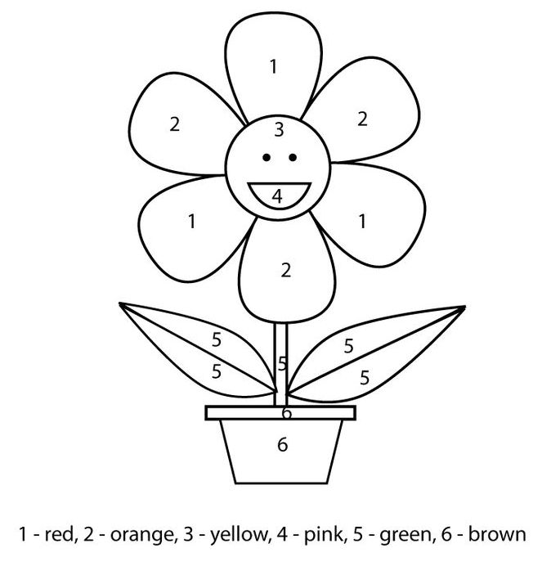

- Напиши, что умеют эти животные, используя слова jump, run, sing, swim. Образец: A chimp can dance.
- A fish …
- A bird …
- A horse …
- A frog …
- Распределисловапогруппам: mummy, teddy bear, T-shirt, grandpa, apple, ears,chips, bed, chair, ballerina,horse, frog, jack-in-the-box, fish,jeans, jacket, nose, table , eyes,daddy,chocolate.
- Food:
- Family:
- House:
- Animals:
- Toys:
- Clothes:
- Body:
- Закончи предложения о погоде, в зависимости от указанного времени года. Используй слова sunny/ cold/ hot / windy and raining
- It’s winter. The weather is …
- It’s autumn. It’s …
- It’s summer. It’s …
- It’s spring. The weather is …
- Распределисловапогруппам, взависимостиоттого, какойзвукдаютвыделенныебуквыgreen, egg, bed, sheep, cheese, chips, cake, king, yellow, teddy, socks, yummy
[k] | [i:]/[i] | [tʃ] | [j] | [e]
- Замени слова на местоимениями He или She. Ответы запиши в пропусках.
1. Mummy/… 2. Larry/… 3.Daddy/… 4.Lulu/… 5.NannyShine/…

- Подчеркни подходящий перевод
- On the table a) на столе b) под столом
- Under the shelf a) на полке b) под полкой
- In the box a) на коробке b) в коробке
- Подбери реплику. Ответы внеси в таблицу.

- What’s your name?
- How are you?
- How old are you?
- What’s this?
- What’s your favourite food?
- What’s the weather like?
- I’m Nanny Shine.
- It’s cold.
- I’m fine, thanks.
- I like bananas.
- I’m seven.
- It’s a radio.

1 | 2 | 3 | 4 | 5 | 6

